Приложение
к распоряжению
администрации
города Красноярска
от _____________ № _________

СВЕДЕНИЯ
о границах публичного сервитута

Местоположение границ  публичного сервитута | Красноярский край, городской округ город Красноярск, Ленинский район
Система координат | МСК-167, зона 4
Метод определения координат | аналитический метод
Площадь земельного участка | 4 321 кв. м
Средняя квадратическая погрешность положения характерной точки (Mt), м | 0,1
Обозначение характерных  точек границ | Координаты, м
Обозначение характерных  точек границ | Х | Y
1 | 2 | 3
1 | 629512.13 | 108196.56
2 | 629503.41 | 108195.32
3 | 629507.88 | 108164.17
4 | 629507.16 | 108162.81
5 | 629491.69 | 108160.98
6 | 629456.52 | 108154.25
7 | 629464.64 | 108105.99
8 | 629473.32 | 108107.39
9 | 629466.72 | 108147.19
10 | 629493.21 | 108152.31
11 | 629508.62 | 108154.12
12 | 629514.87 | 108151.43
13 | 629515.76 | 108153.16
14 | 629521.43 | 108150.78
15 | 629501.32 | 108103.34
16 | 629480.64 | 108051.95
17 | 629496.01 | 108045.85
18 | 629495.64 | 108044.90
19 | 629502.35 | 108042.47
1 | 2 | 3
20 | 629502.64 | 108043.21
21 | 629628.20 | 107991.82
22 | 629622.73 | 107978.64
23 | 629670.41 | 107959.70
24 | 629673.67 | 107967.88
25 | 629634.29 | 107983.54
26 | 629639.76 | 107996.59
27 | 629555.61 | 108031.20
28 | 629557.08 | 108034.88
29 | 629543.02 | 108040.95
30 | 629541.37 | 108037.17
31 | 629506.25 | 108051.24
32 | 629506.64 | 108052.46
33 | 629499.55 | 108054.97
34 | 629499.17 | 108054.07
35 | 629492.02 | 108056.90
36 | 629502.75 | 108084.13
37 | 629507.73 | 108095.90
38 | 629511.54 | 108094.16
39 | 629517.10 | 108107.78
40 | 629513.45 | 108109.35
41 | 629532.99 | 108155.47
42 | 629519.01 | 108161.34
43 | 629519.35 | 108161.83
44 | 629516.76 | 108164.28
1 | 629512.13 | 108196.56
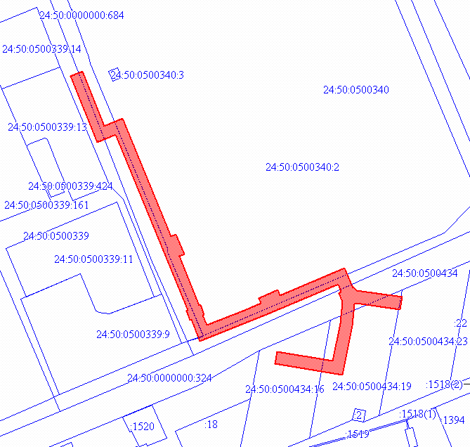
Масштаб 1:1900
Условные обозначения:
 | – границы публичного сервитута;
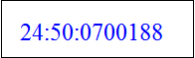 | – обозначение кадастрового квартала; надписи кадастрового номера земельного участка, сведения о котором содержатся в ЕГРН;
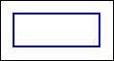 | – существующая часть границы, имеющиеся в ЕГРН сведения о которой достаточны для определения ее местоположения; граница кадастрового квартала.

